Цель работы:
Освоить практические навыки управления процессами и потоками, администрирования системы Windows, работы с реестром, локальными пользователями, политиками безопасности и написания скриптов автоматизации.
1 задание. Используемые команды:
1.Get-process
2. Get-process -Name “wininit”
3. Get-process | Sort-Object CPU –Descending
4. Get-process | Sort-Object WorkingSet –Descending
5. Get-process –Id 2576 | Select-Object *
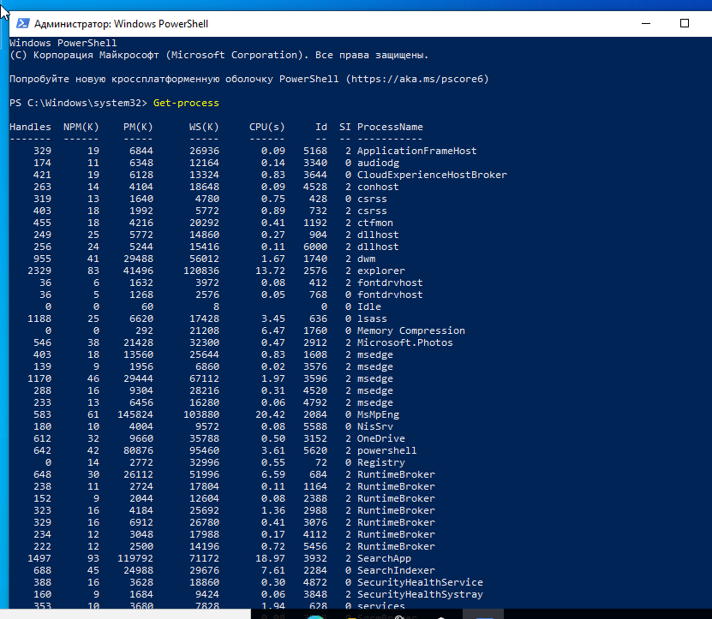
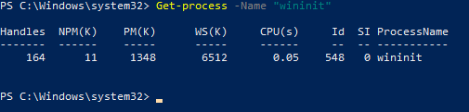
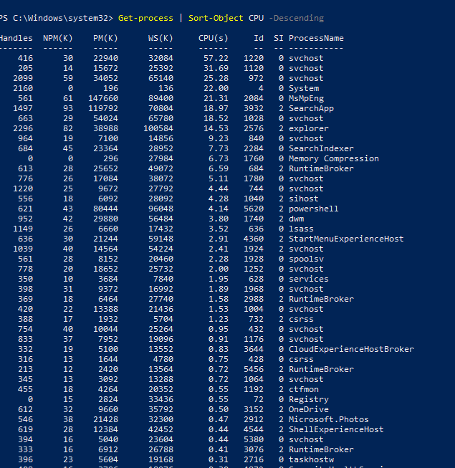
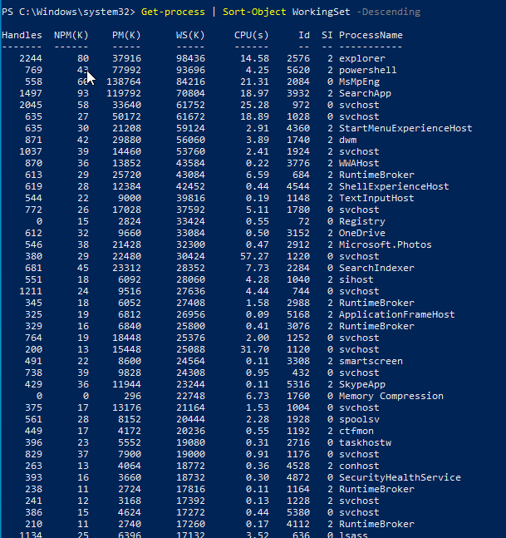
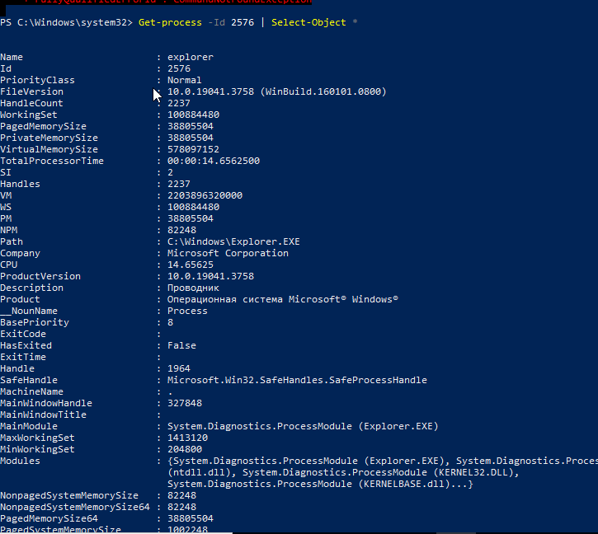
2 задание
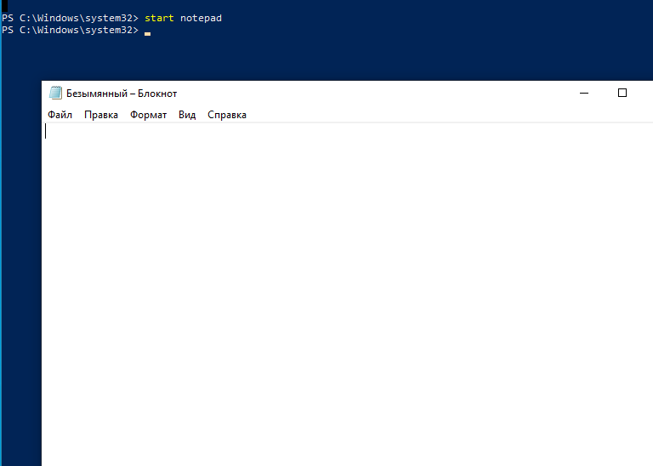
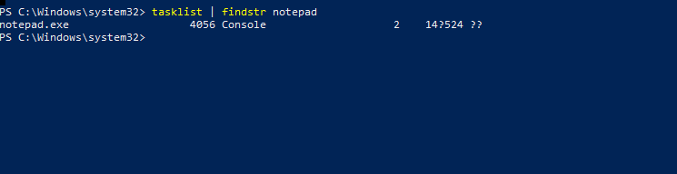
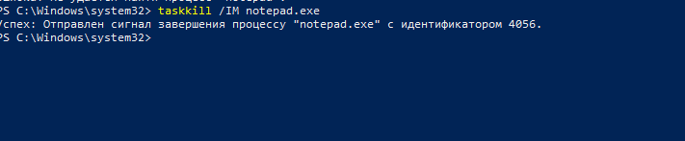

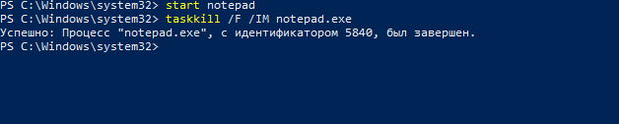
При корректном завершении операционная система отправляет программе сигнал об необходимости закрытия. В этом случае процесс самостоятельно выполняет инструкции по завершению работы: сохраняет данные в файлы и освобождает занятые ресурсы.
При принудительном завершении операционная система останавливает процесс без уведомления самой программы. Работа прекращается мгновенно из-за чего данные, которые находились в оперативной памяти и не были записаны на диск теряются.
3 задание
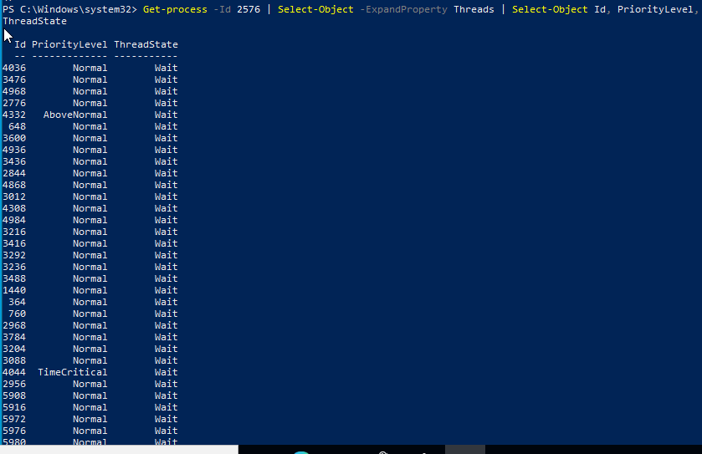
Процесс - это среда для работы программы, а потоки - это части, которые выполняют код . В каждом процессе всегда есть хотя бы один поток, но их может быть больше для одновременного выполнения разных задач.

Отличие потока от процесса:
Процесс - это запущенная программа, которая имеет собственное изолированное адресное пространство. Процессы не имеют прямого доступа к памяти друг друга.
Поток - это путь исполнения внутри процесса. Один процесс может содержать множество потоков, которые работают одновременно в рамках одной программы.
Разделяемые ресурсы:
Внутри одного процесса все его потоки совместно используют следующие ресурсы:
Виртуальное адресное пространство (общая память), глобальные переменные и статические данные, открытые дескрипторы системных ресурсов (файлы, каналы связи), код программы.
4 задание
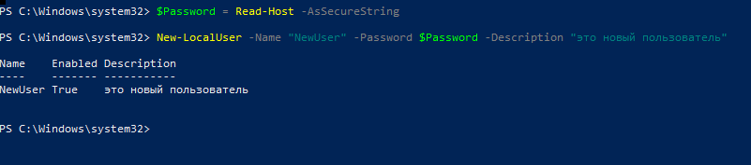
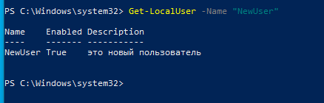
5 задание
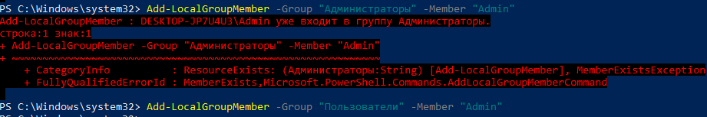
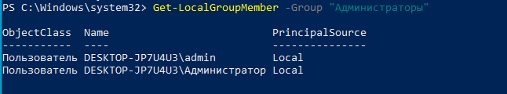
6 задание
Применяется для временного ограничения доступа, чтобы предотвратить несанкционированный вход.
Применяется при необходимости возобновления работы пользователя в системе.
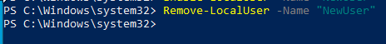
Применяется при окончательном прекращении использования аккаунта, чтобы освободить ресурсы и уменьшить количество потенциальных точек атаки на систему.
7 задание
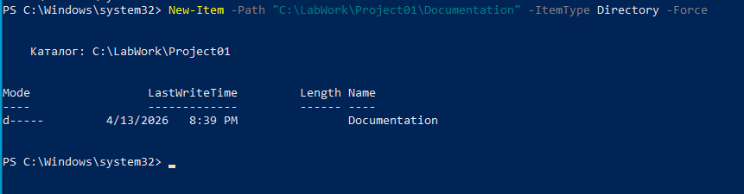
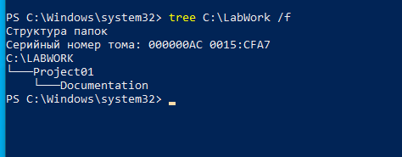
8 задание
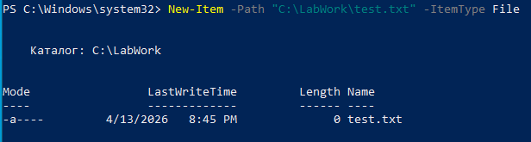
9 задание
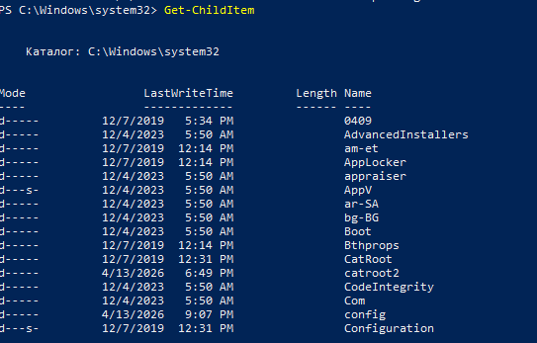
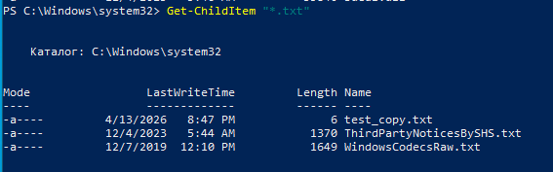
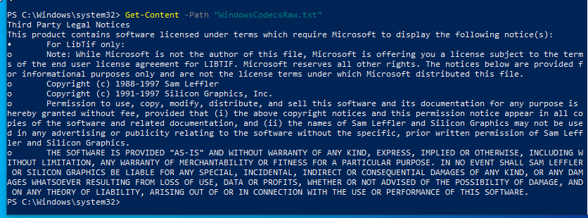
10 задание
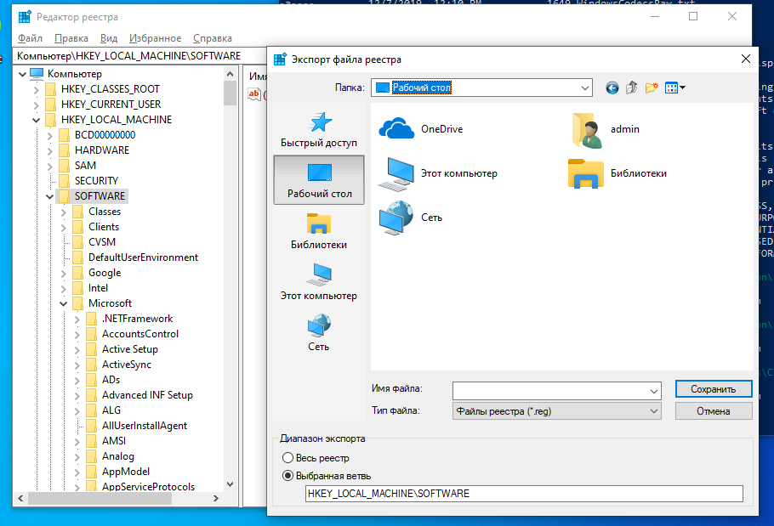
11 задание
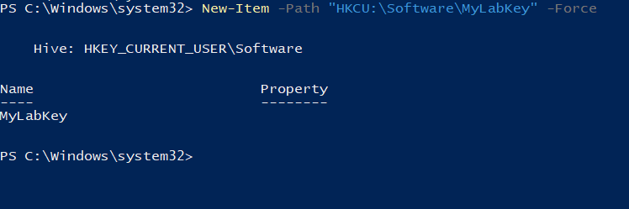
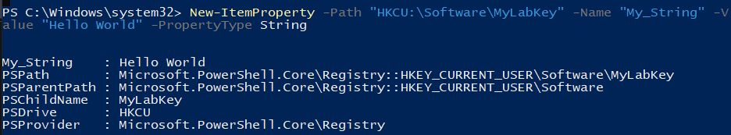
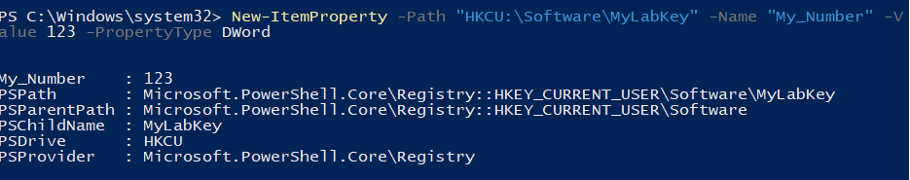
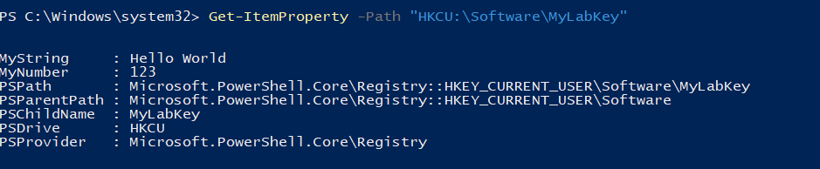
12 задание
13 задание
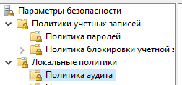
14 задание
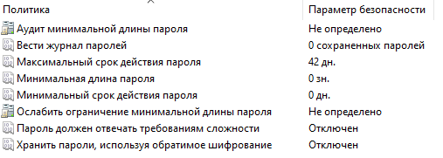
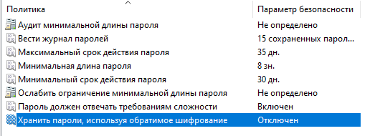
15 задание
16 задание
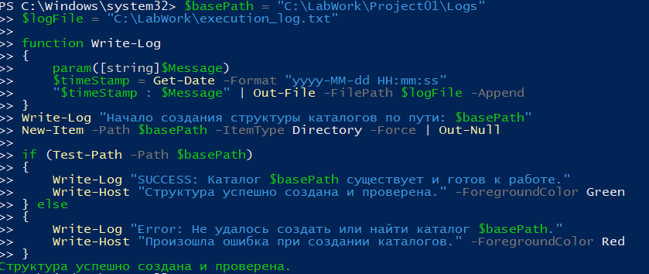
$basePath = "C:\LabWork\Project01\Logs"
$logFile = "C:\LabWork\execution_log.txt"
function Write-Log
{
param([string]$Message)
$timeStamp = Get-Date -Format "yyyy-MM-dd HH:mm:ss"
"$timeStamp : $Message" | Out-File -FilePath $logFile -Append
}
Write-Log "Начало создания структуры каталогов по пути: $basePath"
New-Item -Path $basePath -ItemType Directory -Force | Out-Null

if (Test-Path -Path $basePath)
{
Write-Log "SUCCESS: Каталог $basePath существует и готов к работе."
Write-Host "Структура успешно создана и проверена." -ForegroundColor Green
} else
{
Write-Log "Error: Не удалось создать или найти каталог $basePath."
Write-Host "Произошла ошибка при создании каталогов." -ForegroundColor Red
}
17 задание
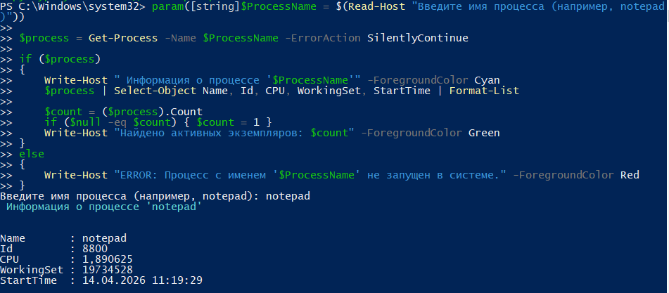
param([string]$ProcessName = $(Read-Host "Введите имя процесса (например, notepad)"))
$process = Get-Process -Name $ProcessName -ErrorAction SilentlyContinue
if ($process)
{
Write-Host " Информация о процессе '$ProcessName'" -ForegroundColor Cyan
$process | Select-Object Name, Id, CPU, WorkingSet, StartTime | Format-List
$count = ($process).Count
if ($null -eq $count) { $count = 1 }
Write-Host "Найдено активных экземпляров: $count" -ForegroundColor Green
}
else
{
Write-Host "ERROR: Процесс с именем '$ProcessName' не запущен в системе." -ForegroundColor Red
}
18 задание
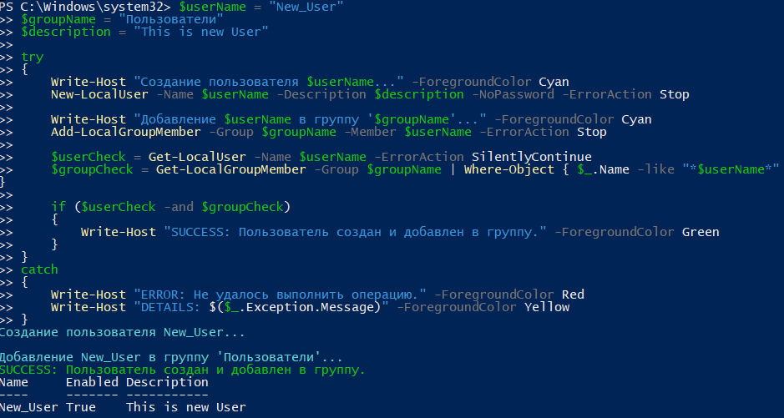
$userName = "New_User"
$groupName = "Пользователи"
$description = "This is new User"

try
{
Write-Host "Создание пользователя $userName..." -ForegroundColor Cyan
New-LocalUser -Name $userName -Description $description -NoPassword -ErrorAction Stop

Write-Host "Добавление $userName в группу '$groupName'..." -ForegroundColor Cyan
Add-LocalGroupMember -Group $groupName -Member $userName -ErrorAction Stop

$userCheck = Get-LocalUser -Name $userName -ErrorAction SilentlyContinue
$groupCheck = Get-LocalGroupMember -Group $groupName | Where-Object { $_.Name -like "*$userName*" }

if ($userCheck -and $groupCheck)
{
Write-Host "SUCCESS: Пользователь создан и добавлен в группу." -ForegroundColor Green
}
}
catch
{
Write-Host "ERROR: Не удалось выполнить операцию." -ForegroundColor Red
Write-Host "DETAILS: $($_.Exception.Message)" -ForegroundColor Yellow
}
19 задание
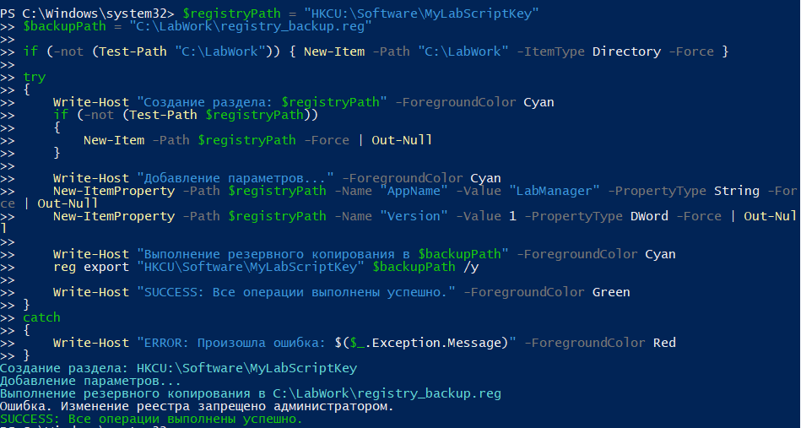
$registryPath = "HKCU:\Software\MyLabScriptKey"
$backupPath = "C:\LabWork\registry_backup.reg"
if (-not (Test-Path "C:\LabWork")) { New-Item -Path "C:\LabWork" -ItemType Directory -Force }
try
{
Write-Host "Создание раздела: $registryPath" -ForegroundColor Cyan
if (-not (Test-Path $registryPath))
{
New-Item -Path $registryPath -Force | Out-Null
}

Write-Host "Добавление параметров..." -ForegroundColor Cyan
New-ItemProperty -Path $registryPath -Name "AppName" -Value "LabManager" -PropertyType String -Force | Out-Null
New-ItemProperty -Path $registryPath -Name "Version" -Value 1 -PropertyType DWord -Force | Out-Null

Write-Host "Выполнение резервного копирования в $backupPath" -ForegroundColor Cyan
reg export "HKCU\Software\MyLabScriptKey" $backupPath /y

Write-Host "SUCCESS: Все операции выполнены успешно." -ForegroundColor Green
}
catch
{
Write-Host "ERROR: Произошла ошибка: $($_.Exception.Message)" -ForegroundColor Red
}
20 задание
Вот ответы на вопросы, если объяснять их максимально просто:

1. Процесс и поток: Процесс - это запущенная программа целиком, у которой есть своя выделенная память. Поток - это маленькая рабочая часть внутри этого процесса. В одной программе может быть много потоков, чтобы она могла делать несколько дел одновременно.
2. PowerShell намного мощнее, потому что он работает с объектами, а не просто с текстом. В нём гораздо проще фильтровать списки или передавать результат одной команды в другую. CMD – для самых простых задач.
3. Риски реестра: Реестр - это база всех настроек системы. Если там случайно удалить что-то важное или изменить не тот параметр, Windows может начать глючить или вообще перестанет загружаться.
4. Резервное копирование: Если ты что-то сломал в реестре или удалил важного пользователя, бэкап позволит всё быстро вернуть назад, и не придется переустанавливать всю систему с нуля.
5. Ошибки с пользователями: Чаще всего запуск терминала не от имени администратора или попытка создать пользователя, который в системе уже есть. Еще бывает путаница с языком: например, группа называется “Users”, а в русской версии надо писать “Пользователи”.
6. Локальные политики: Это свод правил безопасности для компьютера. Например, они решают, какой длины должен быть пароль и сколько раз можно ошибиться при входе, прежде чем компьютер заблокируется.
7. Автоматизация: Скриптами удобно делать всё скучное и однообразное: создавать сразу сотню папок, проверять, не зависли ли программы, или чистить временные файлы по утрам.

